Лабораторная работа
2.2.1.1. Программный принцип работы компьютера
Цель учебного занятия
- познакомить с программным принципом работы компьютера на примерах алгоритмов и готовых задач на языке Pascal ABC
ТСО: ПК Pentium
Программное обеспечение: ОС Windows 7
Теоретический материал
Алгоритм — это точный набор инструкций, описывающих последовательность действий некоторого исполнителя для решения поставленной задачи.
Само слово "алгоритм" происходит от "algorithmi" - латинской формы написания имени выдающегося математика IX века аль-Хорезми, который сформулировал правила выполнения арифметических операций.
Пример 1. Найти произведение двух переменных c и d.
Наша задача представить ее в трех видах:
1. алгоритмический язык
2. блок-схема
3. программа для Pascal
Решение:
1. алгоритмический язык:
алг pr1
дано c, d
надо s:=s*d
нач
ввод c, d
реш s:=s*d
вывод s
кон

2. блок-схема
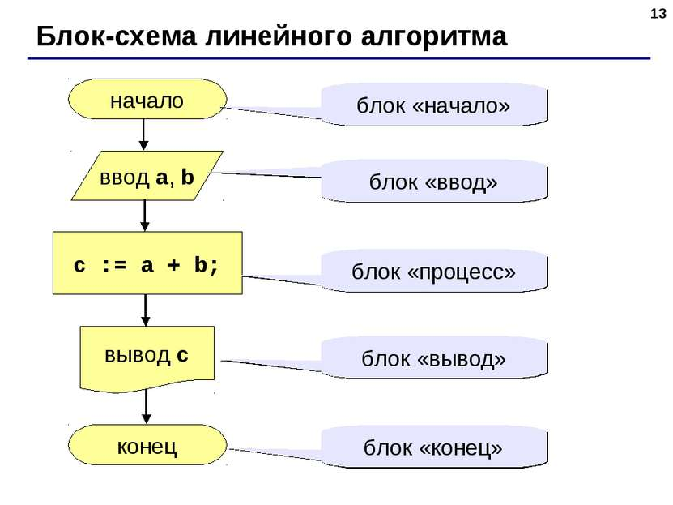

3. программа для Pascal
program pr1;
var c,d: integer;
begin
writeln (‘введите с’);
readln (c);
writeln (‘введите d’);
readln (d);
s:=c*d;
writeln (‘произведение s=’, s);
end.
Данный вид примера проверить на компьютере при помощи программы Pascal ABC
Пример 2. Произвести сложение переменных a,b если а положительное число, иначе найти среднее арифметическое переменных a,b.
Наша задача представить ее в трех видах:
1. алгоритмический язык
2. блок-схема
3. программа для Pascal
Решение:
1. алгоритмический язык:
алг pr2
дано a,b,c
надо если a>0 то a+b иначе (a+b)/2
нач
ввод a,b
реш c:=a+b
c:= (a+b)/2
вывод c
кон

2. блок-схема
3. программа для Pascal
program pr2;
var a,b: integer;
c: real;
begin
writeln (‘введите a’);
readln (a);
writeln (‘введите b’);
readln (b);
if a>0 then a+b else (a+b)/2
c:=a+b;
c:= (a+b)/2;
writeln (‘c=’, c);
end.
Данный вид примера проверить на компьютере при помощи программы Pascal ABC

Пример 3. Составить алгоритм нахождения суммы чисел в диапазоне от 1 до 10.
Наша задача представить ее в трех видах:
1. алгоритмический язык
2. блок-схема
3. программа для Pascal
Решение:
1. алгоритмический язык:
алг pr3
дано a,s
надо sum s:=s+a a:=a+1
нач
реш пока a<=10 то
s:=s+a a:=a+1
вывод s
кон

2. блок-схема
3. программа для Pascal
program pr3;
var a,s: real;
c: real;
begin
a:=1;
s:=0;
while a<=10 do
begin
s:=s+a;
a:=a+1;
end;
writeln (‘сумма=’, s);
end.
Данный вид примера проверить на компьютере при помощи программы Pascal ABC

Дополнительное задание:
Представить в тетрадях в трех видах следующие примеры:
1. Найти разность двух переменных k,n
2. Найти произведение f,l при f – отрицательном, иначе частное f,l.

